Запустить Notebook: <http://jupyter.org/try> - «try Jupiter with Python», дождаться загрузки, в случае появления черного окна «too many users running…..» повторить попытку через какое-то время.

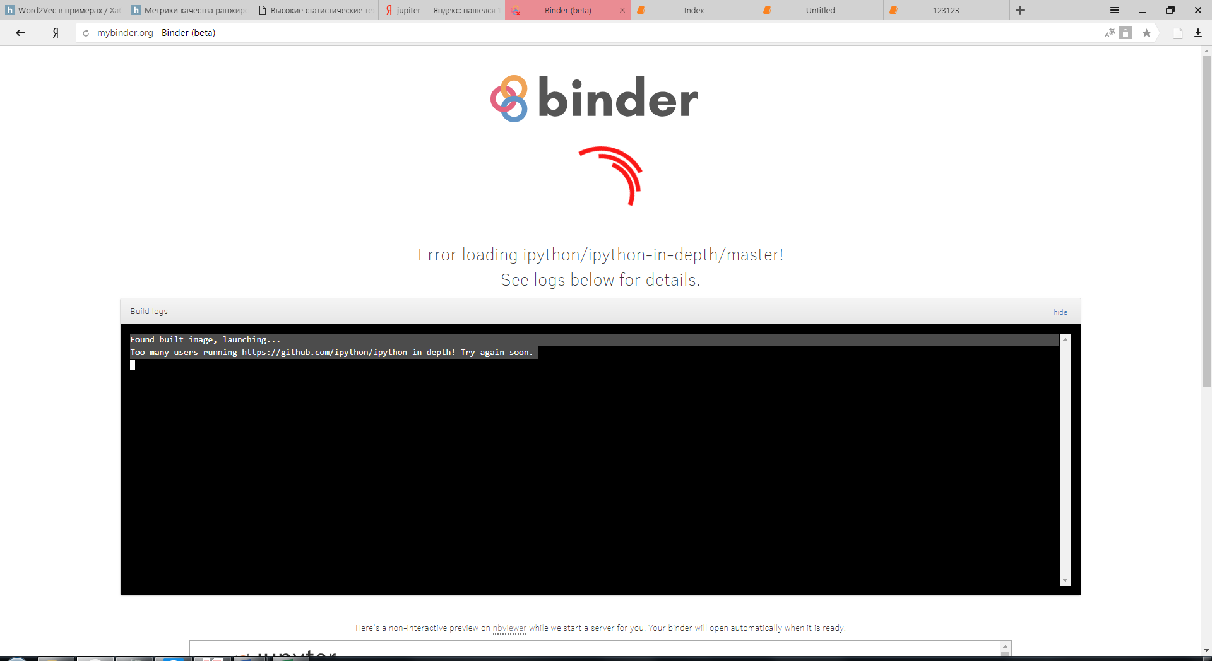

Когда появится окно со приглашением,

**Welcome to Jupyter!**

нужно создать новый проект. Для этого выбрать пункт меню «File» - «New notebook» - «Python 3».

Чтобы сохранить проект на компьютер, выбрать пункт меню «File» - «Download as» - «Notebook».

*Внимание!* При простое более 10 минут происходит отключение от сервера, сохранить проект в этом случае можно только с помощью копирования в Блокнот.

Ctrl + Enter – выполнить код в ячейке

Shift + Enter – Выполнить код в ячейке и перейти на следующую ячейку (если ячейки ниже нет – создать новую)

На домашнем компьютере рекомендуется установить Jupiter Notebook, следуя инструкциям на официальном сайте <http://jupyter.org/install.html>

Краткое руководство по работе с Jupiter Notebook <https://devpractice.ru/python-lesson-6-work-in-jupyter-notebook/>